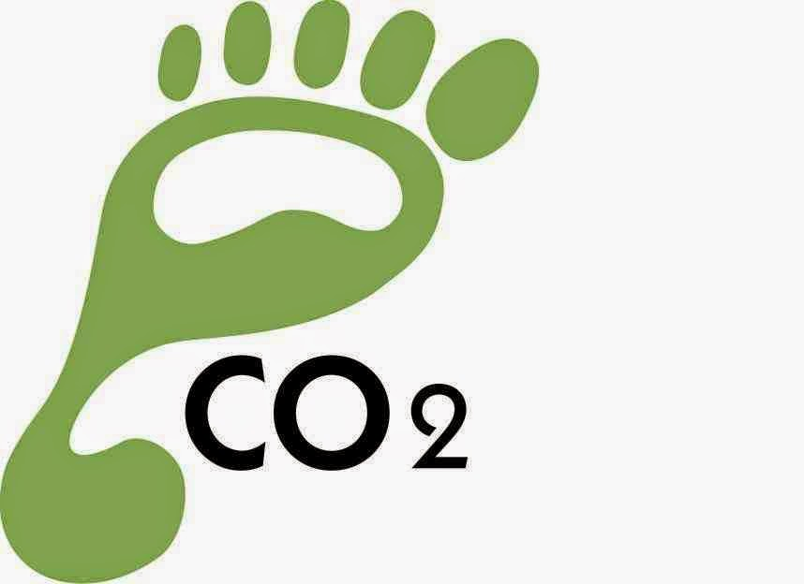

Huella de Carbono

**¿Qué es la Huella de Carbono?**

La Huella de Carbono es una medida de cuantificación del impacto en el cambio climático de las actividades que se realizan a diario por parte de individuos, organizaciones, productos o territorios. La Huella de Carbono se ha convertido en un importante indicador en el debate público sobre cambio climático, atrayendo la atención de consumidores, negocios, gobiernos e instituciones preocupadas por el impacto de sus actividades en el medio ambiente, y se constituye en una herramienta de gestión de carbono.

**Huella de Carbono y Ciudades**

Actualmente más de la mitad de la población mundial vive en ciudades, donde se generan entre 60 y 80% de las emisiones de Gases de efecto invernadero (GEI) globales

Con el crecimiento demográfico la presión sobre los recursos naturales aumenta, con lo cual las emisiones de GEI también aumentan. En los sectores clave dentro de las ciudades como transporte, industrial, residencial y residuos sólidos, existen fuentes de emisión importantes que al mismo tiempo pueden significar oportunidades atractivas de reducción, por ejemplo, a través de medidas de eficiencia energética o proyectos de energías renovables, entre otros.

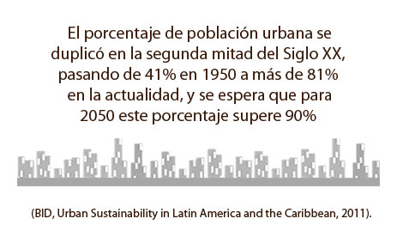

Muchas de las ciudades en la región y el mundo como La Paz, Quito, Lima, Buenos Aires, Sao Paulo, México DF, Nueva York, Los Ángeles, Londres, entre otros, han trabajado en la elaboración de sus inventarios de emisiones como un primer paso en el establecimiento de programas y/o estrategias de reducción de emisiones.

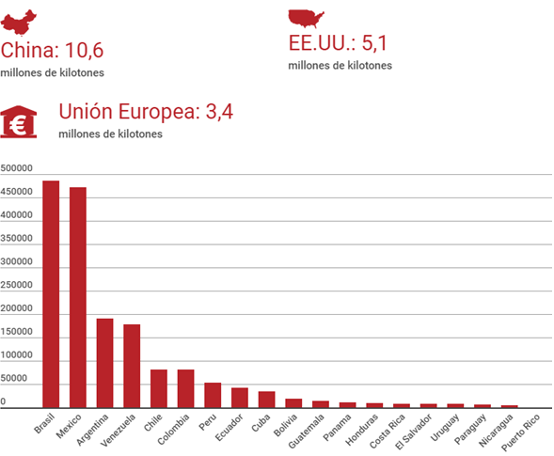

*Fuente:*[*Comisión Europea*](http://edgar.jrc.ec.europa.eu/overview.php?v=CO2ts1990-2015&sort=des9)*sobre emisores de dióxido de carbono*

[Según datos de Naciones Unidas](https://www.un.org/sustainabledevelopment/es/climate-change-2/), desde 1990 las emisiones mundiales de dióxido de carbono**han aumentado casi un 50%,** destacando que entre 2000 y el 2010 el incremento de éstas fue mayor que en las tres décadas anteriores.

El 2019 fue el [segundo año más caluroso de todos los tiempos](https://news.un.org/en/story/2020/03/1059061) y marcó el final de la década más calurosa (2010-2019) que se haya registrado jamás.

Los niveles de dióxido de carbono y de otros [GEI en la atmósfera](https://news.un.org/en/story/2020/04/1062332) aumentaron hasta niveles récord en 2019.

El cambio climático está afectando a todos los países de todos los continentes. Está alterando las economías nacionales y afectando a distintas vidas. Los sistemas meteorológicos están cambiando, los niveles del mar están subiendo y los fenómenos meteorológicos son cada vez más extremos.

A pesar de que se estima que las emisiones de gases de efecto invernadero caigan alrededor de un 6 % en 2020 debido a las restricciones de movimiento y las recesiones económicas derivadas de la pandemia de la COVID-19, esta mejora es solo temporal. [El cambio climático no se va a pasar](https://news.un.org/en/story/2020/04/1062332). Una vez que la economía mundial comience a recuperarse de la pandemia, se espera que las emisiones vuelvan a niveles mayores.

Es necesario tomar medidas urgentes para abordar tanto la pandemia como la emergencia climática con el fin de salvar vidas y medios de subsistencia.

El [Acuerdo de París](https://unfccc.int/process-and-meetings/the-paris-agreement/the-paris-agreement), aprobado en 2015, aspira a reforzar la respuesta mundial a la amenaza del cambio climático manteniendo el aumento global de la temperatura durante este siglo muy por debajo de 2 grados Celsius con respecto a los niveles preindustriales. El acuerdo también aspira a reforzar la capacidad de los países para lidiar con los efectos del cambio climático mediante flujos financieros apropiados, un nuevo marco tecnológico y un marco de desarrollo de la capacidad mejorado.

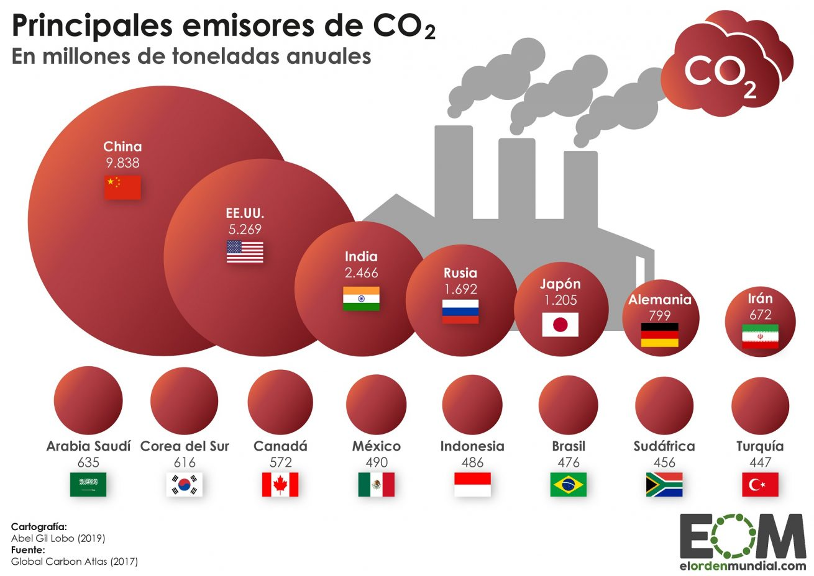

**Metodología**

Al referirnos a la huella de carbono y a sus fuentes emisoras que se analizan en el cálculo, necesitamos determinar lo que denominamos como [**alcance de las emisiones**](https://www.ecointeligencia.com/2013/05/ghg-protocol/).  
Los alcances agrupan las fuentes emisoras de GEIque puede tener una organización. Se distinguen 3 alcances: 1, 2 y 3.  
En primer lugar, cabe indicar que las emisiones asociadas a las operaciones de una organización se pueden clasificar como **emisiones directas o indirectas**:

**Emisiones directas de GEI:** son emisiones de fuentes que son propiedad de o están controladas por la organización. De una manera muy simplificada, podrían entenderse como las emisiones liberadas in situ en el lugar donde se produce la actividad, por ejemplo, las emisiones debidas al sistema de calefacción si éste se basa en la quema de combustibles fósiles.

**Emisiones indirectas de GEI:** son emisiones consecuencia de las actividades de la organización, pero que ocurren en fuentes que son propiedad de o están controladas por otra organización. Un ejemplo de emisión indirecta es la emisión procedente de la electricidad consumida por una organización, cuyas emisiones han sido producidas en el lugar en el que se generó dicha electricidad.

Una vez definidas cuáles son las emisiones directas e indirectas de GEI y para facilitar la detección de todas ellas**,**se han definido 3 alcances:

Alcance 1 – Emisiones directas

Todas las emisiones directas de fuentes que se encuentren dentro de los límites establecidos para la ciudad.

Alcance 2 - Emisiones indirectas

Emisiones indirectas relacionadas a la energía que se genera fuera de los límites establecidos para la ciudad como consecuencia del consumo/uso de energía eléctrica proveniente de la red.

Alcance 3 - Emisiones indirectas

Todas las emisiones indirectas que ocurren fuera de los límites de la ciudad que se generan como resultado de las actividades realizadas dentro de los límites de la ciudad, así como las emisiones entre ciudades provenientes del intercambio de bienes y servicios.

**Organismos certificadores en América Latina**

**Enviro-Mark Solutions Limited,** empresa perteneciente al gobierno de Nueva Zelanda posee las acreditaciones para certificar ISO 14064-1 y PAS2050.

**Carbon Trust**, perteneciente al gobierno de Reino Unido posee la acreditación para certificar PAS2050.



Fuentes:

# <http://huelladeciudades.com/huella-carbono.html>

<https://www.ecointeligencia.com/2017/07/huella-carbono/>

<https://www.un.org/sustainabledevelopment/es/climate-change-2/>

<https://news.un.org/en/story/2020/04/1062332>

https://cnnespanol.cnn.com/2017/06/08/estos-son-los-paises-de-america-latina-que-mas-co2-emiten/

<https://www.bbva.com/es/es/que-es-la-huella-de-carbono/>

<https://es.wikipedia.org/wiki/Huella_de_carbono>

https://www.europarl.europa.eu/news/es/headlines/society/20180301STO98928/emisiones-de-gases-de-efecto-invernadero-por-pais-y-sector-infografia

Poner en el informe

<https://github.com/JuanGomez1997/TP-Huella-de-Carbono.git>

<https://trello.com/b/QN2wFvh9/trabajo-huella-de-carbono>